附件5

横沥镇庙贝社区旧酒厂改造
社区居民意见征询
调查报告

南沙区社区设计师办公室
2022年09月

目 录
摘 要 3
一、 调查概况 4
（一） 背景与目的 4
（二） 调查方法 4
（三） 样本特征 4
二、 问卷调查基本结论 5
（一） 认知 5
（二） 改造需求 6
1． 功能用途 6
2． 公厕配置 7
3． 周边环境应具备特点 7
（三） 访谈基本结论 8
1． 旧酒厂历史记忆 8
2． 周边现状情况 8
3． 改造功能用途 8
附件 10

摘 要
为深入摸查横沥镇庙贝社区居民对旧酒厂的改造需求，征集意见建议，唤醒背后的历史记忆及故事，本次调研采用问卷调查+深度访谈的方式，问卷共回收有效答卷93份，访谈居委及居民代表共8人。问卷得出结论如下：
关于旧酒厂改造后的功能用途，51.6%的受访者支持用于展览，访谈发现，居民多希望展示酒厂以前的工作场景、酿酒工艺、知青历史记忆等内容，但社区老人更希望改造成老年人活动中心。83.7%的受访者认为无必要设置公厕；关于旧酒厂周边环境应具备的特点，46.1%的受访者更希望标识醒目，其次是绿树林荫，占40.5%。

调查概况

背景与目的
为贯彻落实党的十九大提出的“打造共建共治共享的社会治理格局”的要求和习近平总书记对广州提出的实现老城市新活力、“四个出新出彩”的重要指示，落实市政府印发的《广州市社区设计师工作方案》的工作部署，探索建立公众参与城市空间品质提升的平台，营造有品质、有活力的社区空间，南沙社区设计师办公室拟举办横沥镇庙贝社区旧酒厂改造设计竞赛，问计于民、问需于民，构建政府、专家、社区居民共建共治共享的城市治理格局，切实改善社区环境，增强群众获得感。
为提高规划编制的科学性，更全面深入了解庙贝社区居民对旧酒厂改造的需求及建议，提高公众参与成效，特开展此次问卷调查及深度访谈。

调查方法
问卷调查：通过社区拦访+入户调查的方式，了解庙贝社区居民对旧酒厂的认知程度，改造后用途、配套功能及周边环境的需求及建议，共回收有效问卷93份。
深度访谈：通过与居委工作人员、居民代表访谈，深入挖掘庙贝社区旧酒厂旧时的历史记忆及人文故事，并对改造后的功能用途提出意见建议，共访谈居委5人（访谈会），居民代表3人（深度访谈）。

样本特征
据调查，受访者中男性占55.6%，女性占比44.4%；年龄上以35-65岁的青中年为主，占56.5%，其次是65岁以上的老年人，为26.1%；户籍上本地居民占大多数，达83.9%，外来人员占16.1%。

图1- 1 受访者性别分布

图1- 2 受访者年龄分布

图1- 3 受访者户籍分布

问卷调查基本结论

认知
居民对旧酒厂的认知度较高。
调查显示，熟悉旧酒厂的受访者占49.5%，听说过占40.5%；仅9.6%的受访者表示不了解。

图2- 1 受访者对旧酒厂的认知程度

改造需求

功能用途
过半数居民希望旧酒厂改造后用于展览。
调查发现，51.6%的受访者支持改造后旧酒厂用于展览参观；其次依次为书屋14.3%，演艺12.1%，餐饮9.9%。

图2- 2 受访者对旧酒厂改造的功能用途需求
户籍分析
本地居民更希望旧酒厂改造用于展览，而外来人员则希望改造成书屋。
据调查，59.2%的本地受访者认为改造后旧酒厂用于展览更合适，40.0%的受访者支持改造成书屋。

图2- 3 本地与外地受访者对改造的需求

公厕配置
大多数居民认为不必再设置公厕。
调查显示，83.7%的受访者认为无必要设置公厕，16.3%的受访者意见相反。

图2- 4 旧酒厂是否有设置公厕的必要性

周边环境应具备特点
周边环境具备标识醒目与绿树林荫的特点更重要。
据调查，在周边环境应具备特点上，46.1%的受访者更希望标识醒目，其次是绿树林荫，占40.5%。

图2- 5 受访者认为周边环境应具备的特点

访谈基本结论

旧酒厂历史记忆
旧酒厂建筑于1973年新建，初为维修所，80年代维修所搬迁后庙贝农场用于制酒，土法制纯米酒，名为“庙贝农场酒厂”，酒厂销售的酒物美价廉，风靡周边，远售至灵山、市桥一带，生产效益极好；酒厂职工来自五湖四海，少部分为本地职工，部分为知青，知青于70年代末80年代初大部回城，82年至83年全部回城。1985年后由“波记”（人名）承包，名为“波记酒厂”，后建水塔用于扩大再生产。千禧年后政府推行正规经营，当时需投资十数万更新生产线取代土法制酒，以符合环保标准，鉴于成本过高，波记退出承包，后荒废至今。
人民公社时期，酒厂每日开工前通过敲钟来提醒职工上班；闲暇时，职工以打篮球、打扑克、看电影等活动消遣时光。夏收时节，每逢将临下雨，晒谷场周边的男女老幼会自觉出来帮忙收谷，集体感强烈。
土法制纯米酒的流程：煮饭—摊开晾爽—踩酒饼（四方砖形状）—酒呈发酵—锅里蒸，以木糠、花生壳、煤等作为燃料，用鼓风机助燃。

周边现状情况
旧酒厂前方是庙贝农场文体公园，有篮球场、乒乓球桌等，健体设施充足，还有儿童游乐设施，场地开阔，已设有厕所，周边绿化覆盖率较高，环境自然生态。水塔现被私用，若改造，居委可收回。

改造功能用途
居委访谈：功能用途方面，可建设成展览馆、图书馆、娱乐室、老年人活动中心等活动场馆；问及社区老人对老年人活动场所的需求时，居委工作人员表示，现社区中老年人比例很高，若建设成老年人活动场所，可让社区居民老有所养、老有所乐，给他们一个好的环境休闲娱乐。若旧酒厂用于老年人活动，可配套麻将桌、扑克、象棋等休闲娱乐设施。
若用于展览，希望展现人民公社时期的农场、知青等历史记忆，同时可展示旧酒厂土法制纯米酒的传统工艺文化。
管理方面，需要聘请专业人员进行管理运营，靠村民志愿者管理难以长久。
居民访谈：多数居民希望酒厂改造后用做展览展示，展示酒厂以前的工作场景、酿酒工艺、知青历史记忆等。社区老人希望改造成老年人活动中心，配套空调、摇椅、象棋、扑克、麻将桌等设施；若实行社会化运营，愿作为志愿者，参与老年人活动中心的日常运营，维护设施，帮忙清洁打扫。

附件
《横沥镇庙贝社区旧酒厂改造社区居民调查问卷》

敬爱的社区居民：
您好！庙贝社区拟对旧酒厂进行改造提升，为打造有温度的庙贝社区公共空间，南沙社区设计师办公室拟就旧酒厂改造提升项目问计于民、问需于民，构建政府、专家、社区居民共建共治共享的城市治理格局，切实改善社区环境，增强群众获得感。为了提高规划编制的科学性，加强规划的公众参与，我们恳请您参与本次民意调查活动。
我们承诺本问卷数据仅用于庙贝社区旧酒厂设计竞赛公众意见参考。感谢您反馈的宝贵意见！
南沙社区设计师办公室
2022年09月
庙贝社区旧酒厂现状：
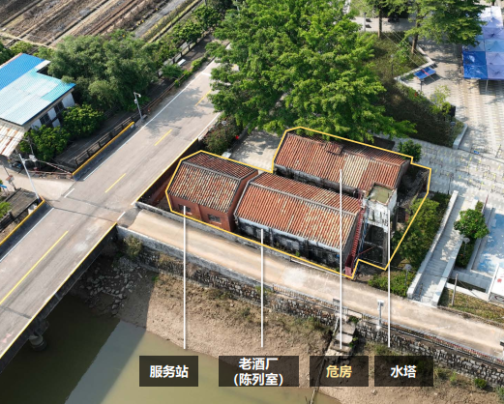 | 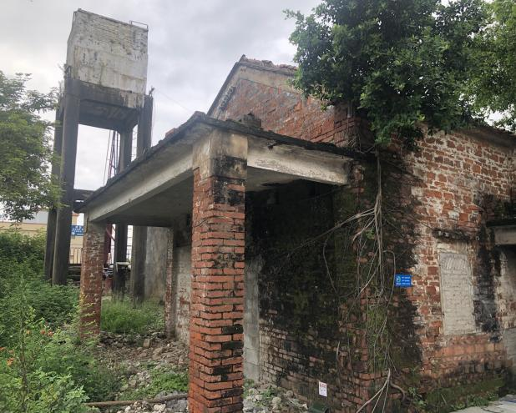
    - 您的性别：
男 | 女
    - 您的年龄：
18岁以下 | 18-35岁 | 35-65岁 | 65岁以上
    - 您是本地居民还是外来人员（游客）？
本地居民 | 外来人员（游客）
    - 您了解旧酒厂吗？
不了解 | 听说过 | 很熟悉
    - 若升级改造旧酒厂及其周边，进行活化利用，您最希望有什么功能？
展览 | 演艺 |  | 书屋 | 餐饮
其他：
    - 你认为旧酒厂有无设置公厕必要性？
有 | 无
    - 你认为旧酒厂周边环境应具备什么特点？
标识醒目 | 绿树林荫 | 无障碍
其他：
    - 您对旧酒厂有哪些记忆？您和旧酒厂有什么故事？（选填）

